Міністерство освіти і науки України

Національний університет «Львівська політехніка»

Кафедра систем штучного інтелекту

**Звіт**

**Звіт**

**про виконання лабораторних та практичних робіт блоку № 1**

На тему: «Програмування: алгоритм, програма, код. Системи числення. Двійкова система числення. Розробка та середовище розробки програми.»

***з дисципліни:*** «Основи програмування»

до:

Практичних Робіт до блоку № 1

**Виконав:**

Студент групи ШІ-13

Литвин Маркіян Назарович

Львів 2024

**Тема:**

Основи C++. Налаштування робочого середовища(VS code), Trello, Algotester. Встановлення Git та синхронізація з GitHub. Створення команди та налаштування task tracker. Команди Linux, блок-схеми.

**Мета:**

Використати на практиці знання з систем числення та базових програм. Встановити та налаштувати compiler С++, запустити першу програму та розібратися з базовими командами. Встановити та відконфігурити Git, створити ключ і підключитись до GitHub. Створити репозиторій, нову гілку та спробувати роботу з системою контролю версій. Встановити wsl та віртуальну машину на основі Лінукса. Створити командну групу та спільну дошку завдань, провести онлайн зібрання.

**Теоретичні відомості:**

1. Розробка, програмування та код:

* Розробка: Планування, Вимоги, Дизайн, Програмування, Тестування
* Реліз Програмування та код: Проєктування, написання, тестування, налагодження)
* Середовище розробки: інструментарій, що використовується для всіх етапів розробки

1. Планування та Вимоги:

* Ітерації та Завдання (Епіки - Задачі - підзадачі)
* Ознайомлення та Доповнення вимог
* Trello для роботи з Завданнями та відслідковування прогресу

3. Вимоги та Дизайн:

* Дизайн з FlowCharts для Simple Algorithms
* Word та Draw.io як середовище відображення Дизайну

4. Програмування згідно Дизайну:

* Встановлення та Конфігурація Visual Studio Code
* Встановлення Розширень Visual Studio Code для С++
* Встановлення Git та конфігурація репозиторію з GitHub
* Робота з Гілками та створення власної гілки

5. Тестування коду згідно дизайну:

* Запуск першої програми та перевірка на коректну роботу
* Дебагінг та робота з лінтером у консолі та Visual Studio едіторі

6. Робота з системами числення та двійкова система числення:

* Переведення з 10 в 2 систему числення
* Додавання двійкових чисел ○ Віднімання двійкових чисел
* Ділення двійкових чисел ○ Ділення двійкових чисел
* Інші системи числення

7. Реліз коду на гітхаб:

* Створення звіту по виконанню роботи та додавання файлу до папки
* Коміт змін у робочу гілку та відправка на Гітхаб сервер
* Створення пулл-реквесту та робота з 2 ревюверами по команді

**Індивідуальний план опрацювання теорії:**

* 1. Туторіал С++
  2. Блоксхеми (Draw.io)
  3. Git та Github
  4. Типи даних (int, double, float)
  5. Двійкові, вісімкові та шістнадцяткові системи числення, переведення чисел
  6. Робота з Linux терміналом
  7. Trello

**Виконання роботи:**

1. *Опрацювання вимог та виконання завдання*

**Завдання №1 Епік 1 - Практичне завдання «Обчислення складних відсотків»**

Обчислити складні відсотки для депозиту, який був відкритий в банку на певний період часу під фіксовані відсотки з різними варіантами виплати відсотків.

Виплати можливі:

* кожного місяця
* кожного кварталу
* кожного року

Умови:

1. Використати функції *scanf* та *printf* для для зчитування і форматування вводу/виводу;
2. В кінці програма має вивести повну інформацію про вкладені кошти, загальну суму інвестиції і суму самого заробітку.

**Блок-схема:**

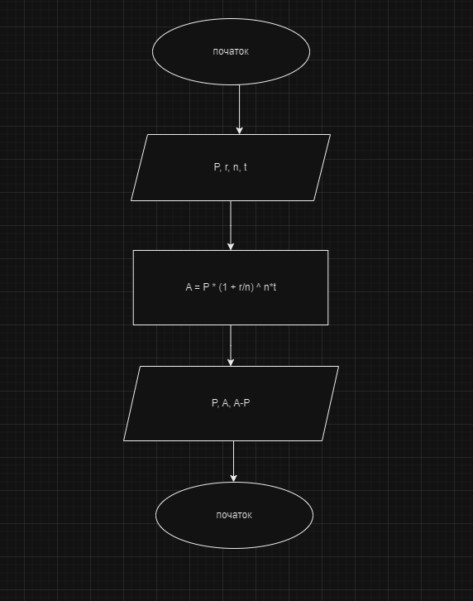

**Розв’язок:**

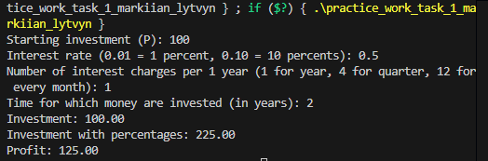

На виконання цього завдання витратив приблизно 50 хв, розраховував на довший час виконання.

**Завдання №2 Algotester — «Апельсини»**

Діти міряються різними речима. У нашій задачі — апельсинами. Марічка і Софійка міряються з Петриком. Потрібно визначити, чи Марічка й Софійка разом мають більше апельсинів, ніж Петрик. У першому і єдиному рядку задано три цілі числа

a, b та c — кількість апельсинів у Марічки, Софійки і Петрика відповідно. У єдиному рядку виведіть відповідь до задачі — YES, якщо дівчата разом мають більше апельсинів, ніж Петрик, або NO в іншому випадку.

**Блок-схема:**

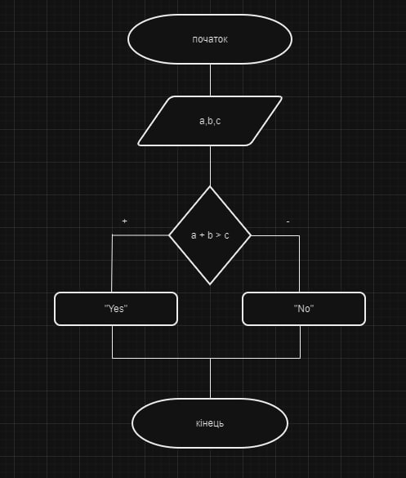

**Розв’язок:**

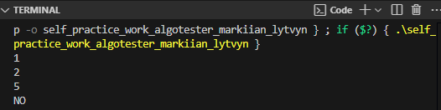

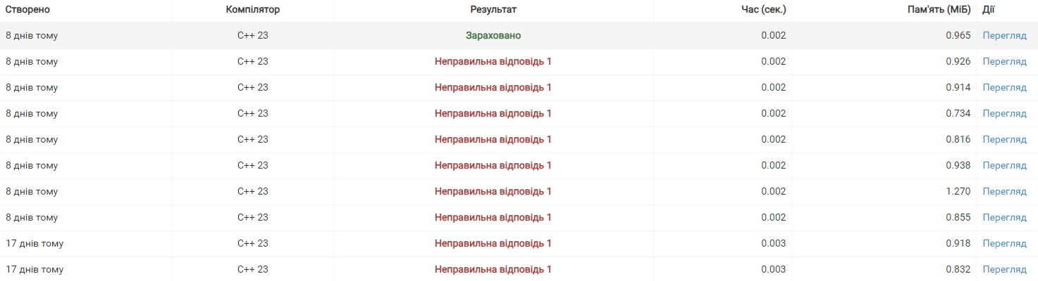

На виконання цього завдання витратив приблизно 40 хв, розраховував на 15 хв.

**Завдання №3 «сума а + b»**

Дано два цілих числа а та b. Завдання — обчислити їхню суму.

**Блок-схема:**

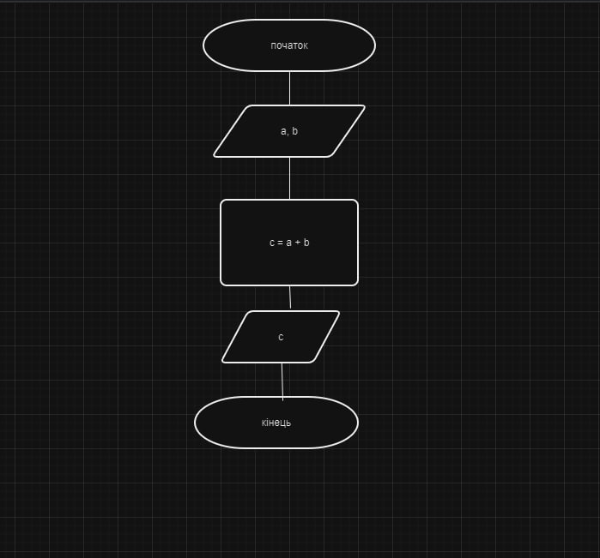

**Розв’язок:**

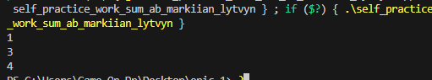

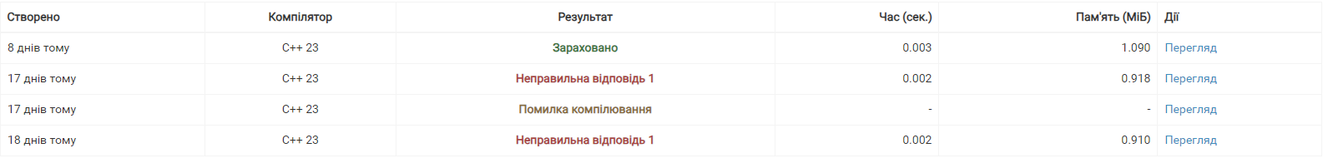

На виконання цього завдання витратив приблизно 20 хв, розраховував на 5 хв.

**Завдання №4 розрахунки**

Виконати калькуляції в двійковій системі

**Розв’язок:**

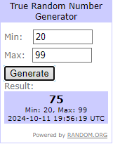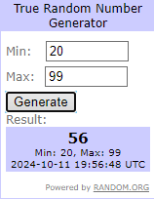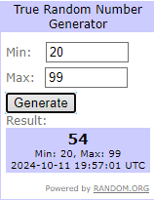

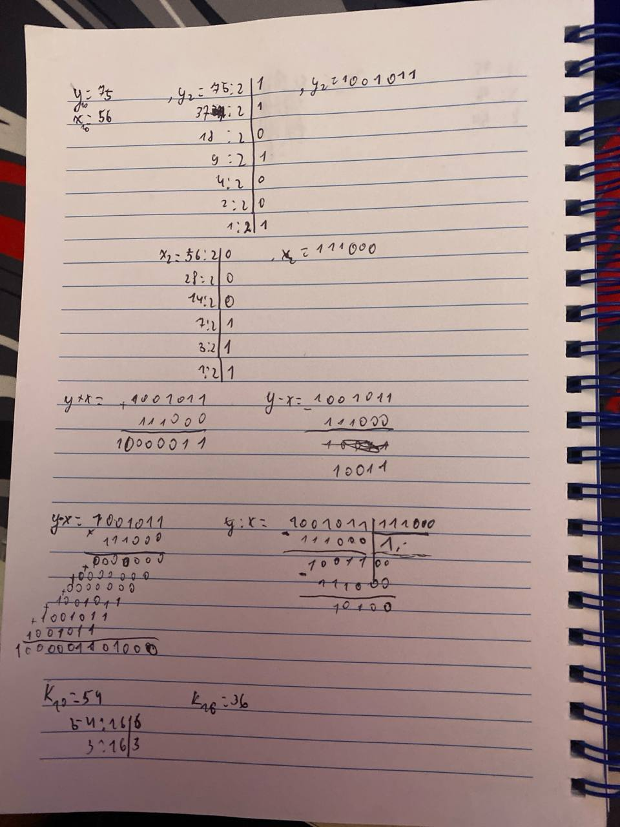

*2) Конфігурація середовища до виконань завдань*

**Інсталював розширення для C++:**

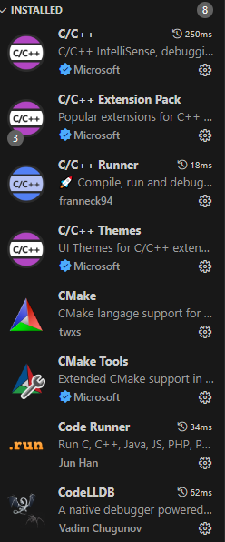

**Встановив дебагер:**

**Налаштував дебагер та інші компоненти:**

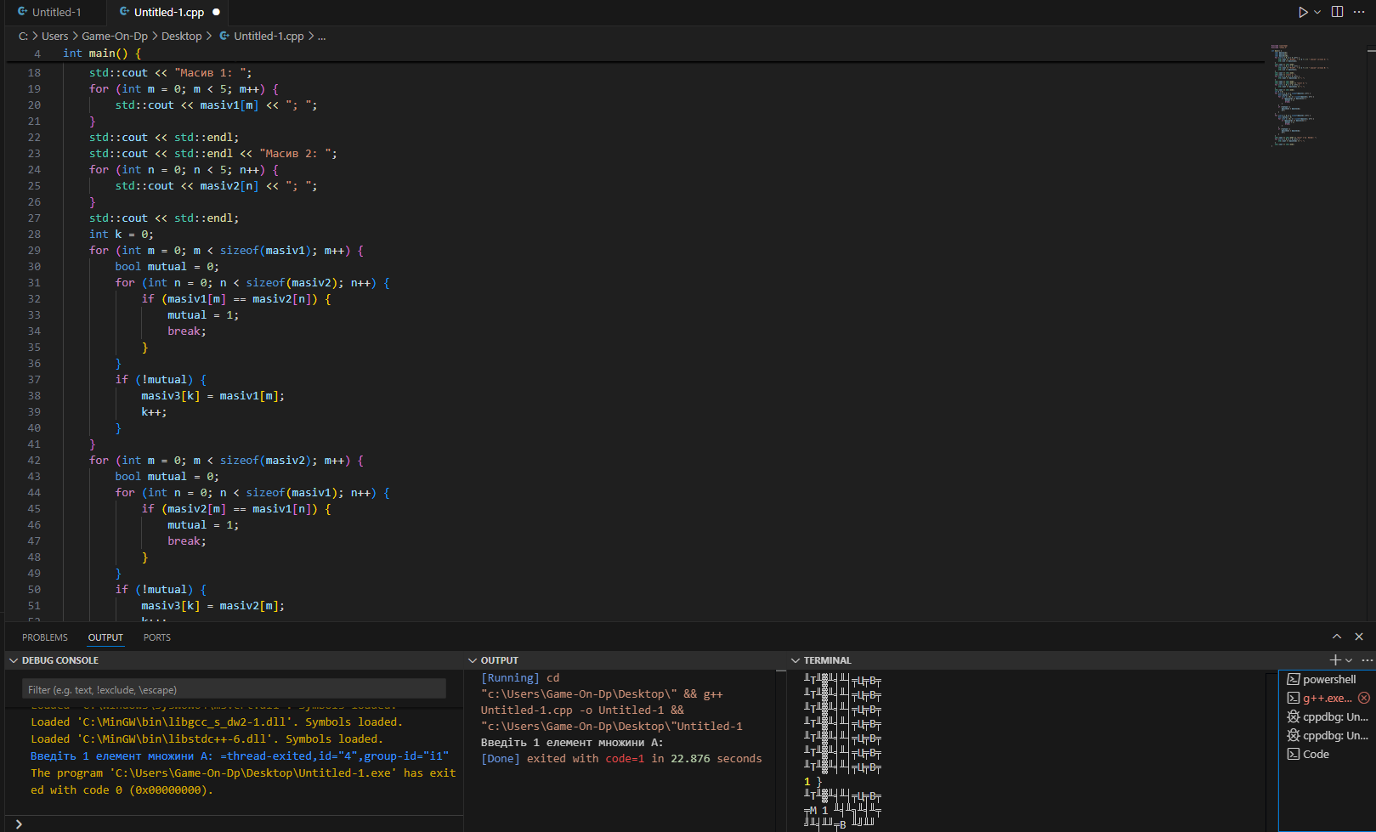

**Налаштував командну дошку завдань:**

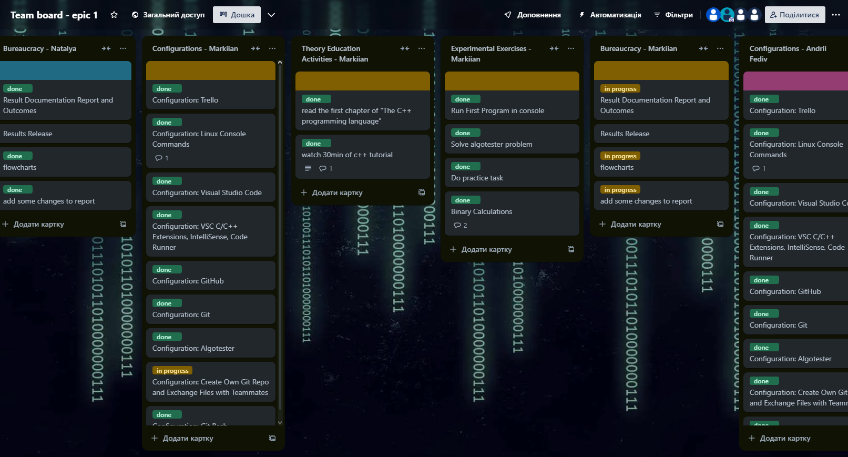

**Фото зустрічей із командою:**

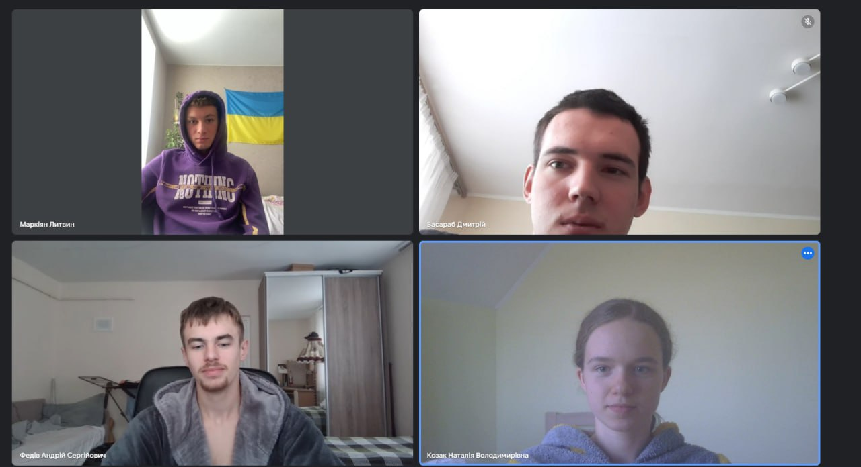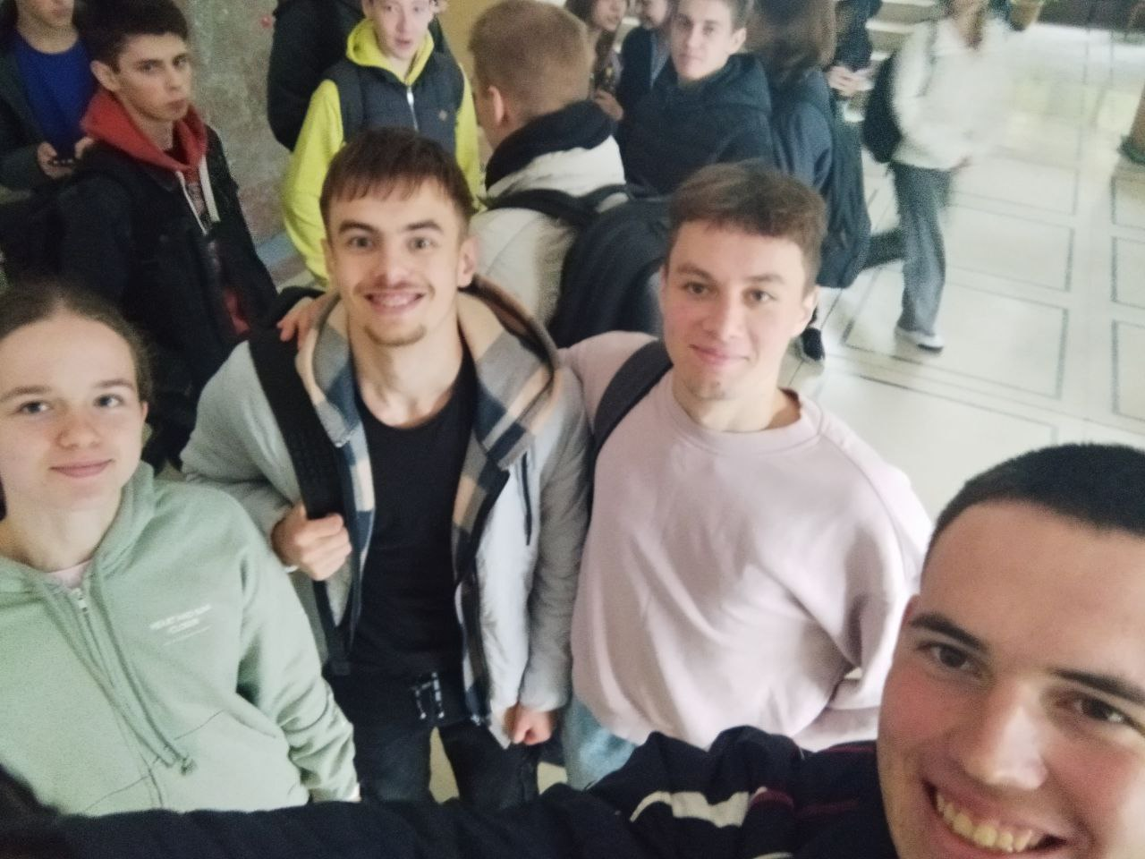

**Висновки:**

Виконуючи цей епік я базово ознайомився зі форматом в якому ми будемо працювати наступні декілька років. Використав на практиці свої знання із C++, Git, GitHub, Linux Terminal. Також ознайомився із Trello та xTyles і навчився робити обчислення в двійковій, вісімковій та шістнадцятко вій системах числення, як вручну, так і за допомогою написання програмного коду.